小学校１年生 さんすう 単元名 ４ いろいろなかたち NO 1
（ ）ねん（ ）くみ（ ）ばん

模範解答 なまえ（ ）
１ つぎの かたちを みて もんだいに こたえましょう

点

い
う

あ え お

あ

え

- ２こ つみかさねると いちばん たかくなるのは
どれとどれを えらんだときですか。
(10点×2問)

あ

い

う

- ころがる かたちは どれですか。
(10点×3問)

い

あ

- ころがるときも あれば、おきかたに よっては
ころがらなくなる かたちは どれですか。
(10点×2問)

- うえに つみかさねられない かたちは どれですか。
う

(10点)

- ころがらない かたちは どれですか。その りゆうも こたえましょう。
(20点)
え お

・たいらな ところ ばかりだから ・よこが しかくに なって いるから
・まるい ところが ないから など
小学校１年生 さんすう 単元名 ４ いろいろなかたち ＮＯ２
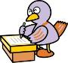
（ ）ねん（ ）くみ（ ）ばん

模範解答 なまえ（ ）
１ つぎの かたちを みて なかまわけ しましょう。

あ

う
え

点

い

お

- ころがる かたちと、ころがらない かたちに わけましょう。
（１０点×２問）
ころがらない
かたち え お

ころがる
かたち あ い う

- つめるかたちと つめないかたちに わけましょう。（１０点×２問）
つめる
かたち あ い え お

つめない
かたち う

- まるいかたちと はこのかたちに わけましょう。 （１０点×２問）
はこの
かたち え お

まるい
かたち あ い う

- ほそながいかたちと ほそながくないかたちに わけましょう。
（１０点×２問）
ながい
かたち あ え
ながくない
かたち い う お

ひだりの かたちは どんな なかまに はいりますか。
(２０点)
・まるい かたち ・ながくない かたち

・つめる かたち ・ころがる かたち など

小学校１年生 さんすう 単元名 ４ いろいろなかたち ＮＯ３
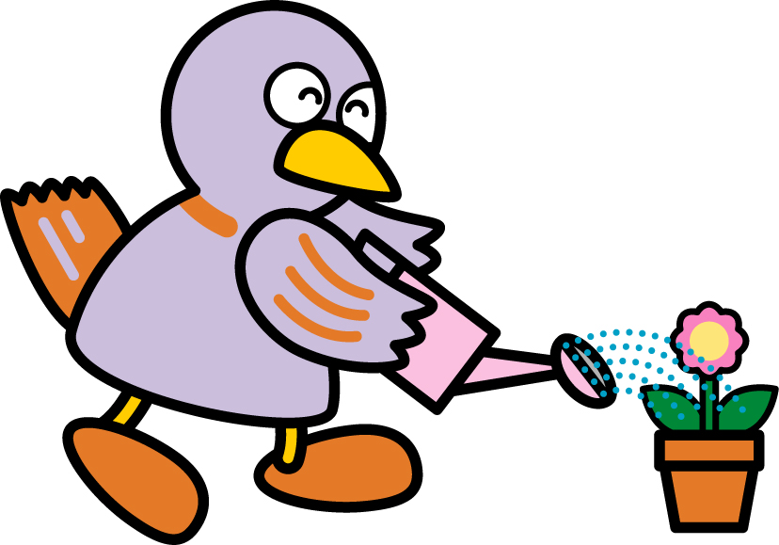
（ ）ねん（ ）くみ（ ）ばん

模範解答 なまえ（ ）
１ つぎの かたちを みて もんだいに こたえましょう。

あ

い
え

点

う

お

- かみに うつしとれるものと うつせないものに なかまわけ しましょう。
（１０点×２問）
うつせる
かたち あ い え お

うつせない
かたち う

- かみに うつしとれる もののうち、しかくが うつしとれる ものと まるがうつしとれる ものは どれですか。 （１０点×２問）
しかく
だけ え お
まる
だけ あ い

- しかくが うつしとれる なかまは たいらなところが いくつありますか。また、まるが うつしとれる なかまは まるが いくつありますか。（１０点×２問）
しかく
６つ
まる
２つ

- とがっている ところがあるかたちは 「え」と「お」です。とがっている ところは いくつありますか。（１０点×２問）
お：
８つ
え：
８つ

- ひだりの かたちの たいらな ところと とがっている と ころは それぞれ いくつですか。(２０点)
とがって
いるところ ４つ
たいらな
ところ ４つ

